ПАМЯТКА
по неформальной занятости

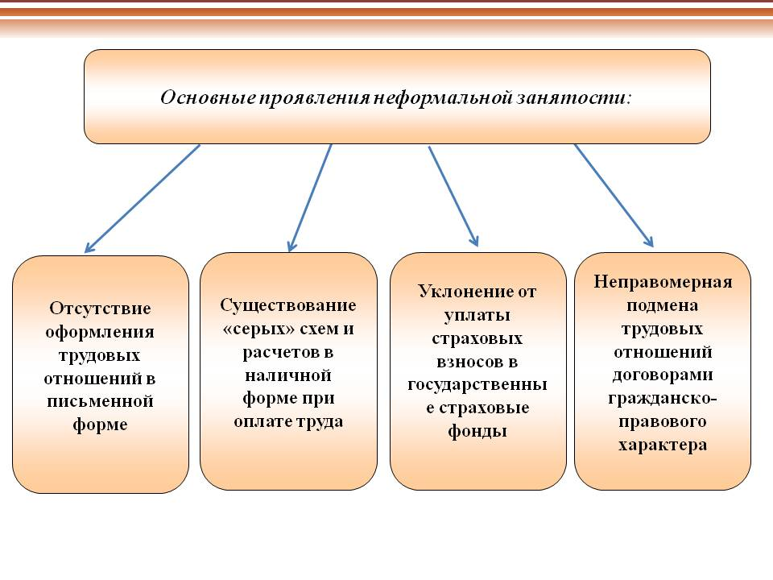

Неформальная (теневая) занятость и её последствия
К сожалению, проблема неформальной занятости (то есть работа на предприятии, организации без официального трудоустройства) остается крайне негативной тенденцией в стране. Тысячи граждан работают, без официального трудоустройства и это негативно сказывается как на самих работниках, так и на бюджете: люди не имеют никаких законных социальных гарантий, остаются с минимальными пенсиями и страховыми выплатами.
Первый признак неформальной занятости - это уклонение работодателя от оформления трудового договора с наемным работником и как следствие нарушение социальных гарантий работника.
Недобросовестные работодатели, не желая полностью платить налоги, предпочитают основную часть зарплаты выдавать «в конверте». Одна из форм таких отношений – оформление работников на 0,2 или 0,5 ставки при фактической продолжительности рабочего дня 8-12 часов, а зачастую допуск к работе без заключения трудового договора.
Что грозит работодателю?
Если будет установлен факт неофициального трудоустройства, то работодателю грозит целый ряд неприятностей, в числе которых:
Административная ответственность по статье 5.27 Кодекса об административных правонарушениях РФ:
Нарушение законодательства о труде и об охране труда – влечет наложение административного штрафа на должностных лиц в размере от одной тысячи до пяти тысяч рублей; на лиц, осуществляющих предпринимательскую деятельность без образования юридического лица, от одной тысячи до пяти тысяч рублей или административное приостановление деятельности на срок до девяноста суток; на юридических лиц – от тридцати тысяч до пятидесяти тысяч рублей или административное приостановление деятельности на срок до девяноста суток.
Нарушение законодательства о труде и об охране труда должностным лицом, ранее подвергнутым административному наказанию за аналогичное административное правонарушение влечет дисквалификацию на срок от одного года до трех лет.
Налоговая ответственность
По ст. 123 Налогового кодекса РФ к работодателю, как к налоговому агенту, обязанному удерживать налоги с зарплаты:
Неправомерное неудержание и (или) неперечисление (неполное удержание и (или) перечисление) в установленный настоящим Кодексом срок сумм налога, подлежащего удержанию и перечислению налоговым агентом, влечет взыскание штрафа в размере 20 процентов от суммы, подлежащей удержанию и (или) перечислению.
Уголовная ответственность по статье 199.1 Уголовного кодекса РФ:
«Статья 199.1. Неисполнение обязанностей налогового агента
1. Неисполнение в личных интересах обязанностей налогового агента по исчислению, удержанию или перечислению налогов и (или) сборов, подлежащих в соответствии с законодательством Российской Федерации о налогах и сборах исчислению, удержанию у налогоплательщика и перечислению в соответствующий бюджет (внебюджетный фонд), совершенное в крупном размере, наказывается штрафом в размере от ста тысяч до трехсот тысяч рублей или в размере заработной платы или иного дохода осужденного за период от одного года до двух лет, либо принудительными работами на срок до двух лет с лишением права занимать определенные должности или заниматься определенной деятельностью на срок до трех лет или без такового, либо арестом на срок до шести месяцев, либо лишением свободы на срок до двух лет с лишением права занимать определенные должности или заниматься определенной деятельностью на срок до трех лет или без такового.
2. То же деяние, совершенное в особо крупном размере, – наказывается штрафом в размере от двухсот тысяч до пятисот тысяч рублей или в размере заработной платы или иного дохода осужденного за период от двух до пяти лет, либо принудительными работами на срок до пяти лет с лишением права занимать определенные должности или заниматься определенной деятельностью на срок до трех лет или без такового, либо лишением свободы на срок до шести лет с лишением права занимать определенные должности или заниматься определенной деятельностью на срок до трех лет или без такового.
Материальная ответственность работника
В случае неофициального оформления часто возникают споры, связанные с материальной ответственностью работника, как правило, с недостачами вверенного ему имущества. Особенно это актуально в связи с тем, что часто неофициально работают именно по специальностям, непосредственно связанным с обслуживанием материальных ценностей и прежде всего продавцы и водители (экспедиторы).
В этом вопросе действует главный принцип неофициальных трудовых отношений: никто никому ничего не должен, раз официально оформленных отношений нет. Нет трудового договора, нет юридических оснований материальной ответственности, а незаконные отношения по факту не регулируются законом.
Здесь заложен главный минус для работодателя: добиться взыскания имущества, присвоенного неофициально трудящимся работником, он практически всегда не сможет. И эта проблема для работодателя будет серьезнее, чем все указанные выше штрафы.

